- 신경 회로망의 역사 –
학번: 2020254015
성명: 이효중

신경망에 대한 기원은 신경 과학자인 Warren McCulloch와 논리학자인 Walter Pitts가 공동 연구를 통해 1943년에 발표한 논문인 “A logical calculus of the ideas immanent in nervous activity”에서 설명하고 있는 ‘뉴런의 2진법 논리 모델화’ 라고 보는 견해가 많습니다.
이 논문에서는 생물학적 뉴런의 동작을 아래와 같은 2진법 논리 모델로 표현했습니다. 이것을 MCP(McCulloch-Pitts) 뉴런이라고 합니다. 단위 뉴런의 동작은 단순하나 이러한 뉴런들이 연결되어 하나의 뇌와 같은 네트워크를 이루고 이 네트워크는 보다 복잡한 문제도 해결할 수 있다는 것을 설명하고 있습니다. 이 논문이 인공 신경망의 기원이라는 의의를 갖는 것은 생물학적 뉴런의 네트워크를 기계적으로 모델링한 것에 있습니다
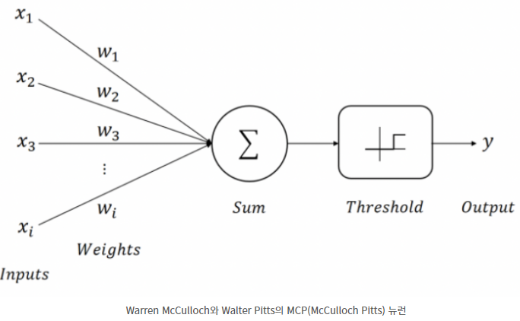

1949년, 심리학자인 Donald Hebb은 그의 저서“The Organization of Behavior”에서 생물 신경망의 학습에 대한 이론을 발표합니다. 이는 훗날 인공 신경망의 학습 규칙에 대한 이론적인 바탕이 됩니다. 당시 과학자들은 인간의 뇌가 기억을 한다는 것은 새로운 뉴런이 생성되는 것이 아니라 뉴런 사이의 결합 정도에 따라 기억이 형성된다고 주장하기 시작했습니다.
Donald Hebb은‘Hebbian Learning’을 통해 시냅스로 연결된 뉴런들이 지속적으로 활성화되면 해당 뉴런들의 연결 강도가 향상된다는 것을 설명하였습니다. 이것은 2개의 뉴런(A, B)이 있다고 가정할 때 A 뉴런의 활성이 B뉴런의 활성에 지속적으로 기여한다면 두 뉴런 사이의 연결 가중치(Weight)를 높이는 방식의 학습 방법으로, 이후 개념이 발전되어 인공 신경망의 학습 규칙의 토대가 되었습니다.
Warren McCulloch와 Walter Pitts의 인공 신경망에 대한 개념을 바탕으로 Frank Rosenblatt은 1958년 그의 논문“The perceptron: A probabilistic model for information storage and organization in the brain.”에서 Perceptron 이론을 발표하고 인공 신경망의‘학습’에 대한 내용을 설명하였습니다. ‘Hebbian Learning’에서 소개한 것처럼 생물 신경망에서의 학습 규칙과 같이 두 뉴런 사이의 가중치를 조정하는 방식으로 인공 신경망을 학습시키는 것을 실제로 구현한 것이 바로 Rosenblatt의 Perceptron입니다.
Perceptron의 발표 후 많은 연구자들에 의해 신경망 연구가 활발하게 진행되었으나, 1969년에 발표된 Marvin Minsky와 Seymour Papert의 “Perceptrons”라는 논문에 의해 Perceptron의 한계점이 밝혀지게 되었습니다. 이를 계기로 연구자들의 Perceptron에 대한 관심은 급격히 감소하게 되고 신경망 연구는 첫 번째 암흑기를 맞이하게 됩니다.
침체기에 빠진 인공 신경망 연구는 이후 1986년 David Rumelhart과 Geoffrey Hinton의 저서인 “Parallel Distributed Processing”에서 Back-propagation 알고리즘을 제시하면서 다시 주목을 받게 됩니다.
David Rumelhart과 Geoffrey Hinton은 Back-propagtion 알고리즘을 통해 출력층에서 구한 오차를 바탕으로 그 오차를 이전 층으로 역전파하는 방식을 통해 출력층 이전의 은닉층들에 대한 오차를 구할 수 있게 되고 MLP를 학습시킬 수 있다는 것을 보여주었습니다. 이를 통해 인공 신경망에 대한 연구는 다시 집중받기 시작했습니다.
1975년에는 Kunihiko Fukushima의‘Neocognitron’가 개발되었는데, 이 신경망 모델은 생물의 시각 이미지 처리 시스템과 유사한 구조로 대상 인식에 있어 회전과 같은 대상의 변화에도 인식 능력이 뛰어난 것으로 알려졌습니다. 이러한 모델들은 컴퓨터 비전 분야에서 압도적인 성능을 보여주고 있는 CNN(Convolution Neural Networks)과 같은 모델에 영향을 주게 됩니다.
1989년에는 Back-propagtion 알고리즘으로 언급한 Geoffrey Hinton 교수의 박사 과정 학생이었던 Yann Lecun이 Back-propagation 알고리즘이 적용된 Convolution 신경망으로 MNIST 손글씨 숫자 인식 문제를 해결하는 논문을 발표하였습니다. 또한 그는 1998년 그의 논문에서 CNN 모델의 시초가 되는 ‘LeNet-5’를‘LeNet-5’는 우편번호 인식 분야에 실제로 적용이 되는 등 신경망 연구의 발전에 기여하게 됩니다.
심층 신경망과 같은 깊은 구조의 신경망의 경우 Back-propagation 알고리즘을 적용했을 때 기울기 소실 문제(Vanishing gradient problem)가 발생하여 신경망의 학습이 제대로 진행되지 않았고, 이와 함께 여러 문제가 신경망의 성능에 영향을 주게 되면서 신경망 연구는 한계에 직면하게 됩니다. 또한 기존 신경망 모델보다 커널 방식의 기술이 우수한 성능을 보이면서 인공 신경망 연구는 다시 인공지능 학계의 주류에서 밀려나게 됩니다.
이후 이러한 문제들을 해결할 수 있는 방법들이 등장했는데 인공 신경망 연구의 대표적인 과제였던 기울기 소실 문제는 문제의 원인이었던 Sigmoid 함수 대신 ReLU 함수라는 새로운 활성화 함수가 등장하면서 해결되었습니다. 또한 그 외의 많은 문제들도 컴퓨터의 하드웨어 성능의 발전과 빅데이터를 통한 방대한 학습 데이터를 바탕으로 해결되고 있습니다.
2016년 알파고(AlphagGO)의 등장은 인공지능에 대해 관심이 없었던 일반 대중에게도 인공지능을 널리 알리는 계기가 되었습니다. 알파고는 2014년 구글이 인수한 ‘딥마인드’의 딥러닝 기술을 바탕으로 만들어졌고 2020년 현재에는 발전된 기술로 다양한 분야에서 더욱 업그레이드된 성능을 보여주고 있습니다.

참고 Site : https://myo-story.tistory.com/68?category=913238
http://www.aistudy.com/expert/neural_lee.htm#_bookmark_14bdee8

모 델 | 연구개발자 | 연도 | 주요응용분야
Perceptron | F. Rosenblatt | 1957 | 인쇄체 문자인식
Madaline | B. Widrow | 1960~62 | 적응적 변복조 장치
Avalanche | S. Grossberg | 1967 | 연속적인 음성인식, 로봇팔에 기계명령어 교육
Brain State in a Box | J. Anderson | 1977 | 데이터베이스에서 지식추출
Self-Organizing Maps | T. Kohonen | 1980 | 한 기하학적 영역에서 다른 영역으로 매핑 (Mapping), 패턴분류
Cerebellatron | D.Mar,  J.Albus,  A. Pellionez | 1969~82 | 로봇팔의 기계작동 제어
Hopfield | J. Hopfield | 1982 | 부분적인 자료로부터 완전한 데이터나 영상을 탐색
Neocognitron | K. Fukushima | 1978~84 | 손으로 쓴 문자인식
Back-Propagation | P. Werbos,  D. Rumelhart | 1974~85 | 문자인식, 텍스트로부터 음성합성, 로봇팔의 적응제어
Adaptive Resonance Theory | G. Carpenter,  S. Grossberg | 1978~85 | 레이더나 수중 전파탐지 등의 복잡한 패턴인식
Bidirectional Associative Memory | B. Kosko | 1985 | Content-Addressible  Associative Memory
Boltzmann & Cauchey Machines | J. Hinton,  T. Sejnowski,  H. Szu | 1985~86 | 영상, 수중전파탐지, 레이더를 위한 패턴인식
Couter-Propagation | R. Hecht-Nielsen | 1986 | 영상압축, 통계적인 분석, 은행의 대부 응용프로그램

